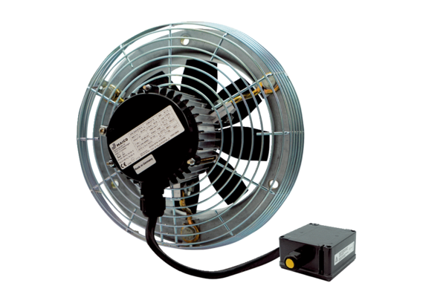Ventilateur mural hélicoïde DZS 35/6 B Ex tUnité de conditionnement : 1 pièceGamme: C
Numéro de référence : 0094.0208Fabricant : MAICO

